Kulturno društvo Franc Bogovič Dobova
Literarna sekcija BESEDA

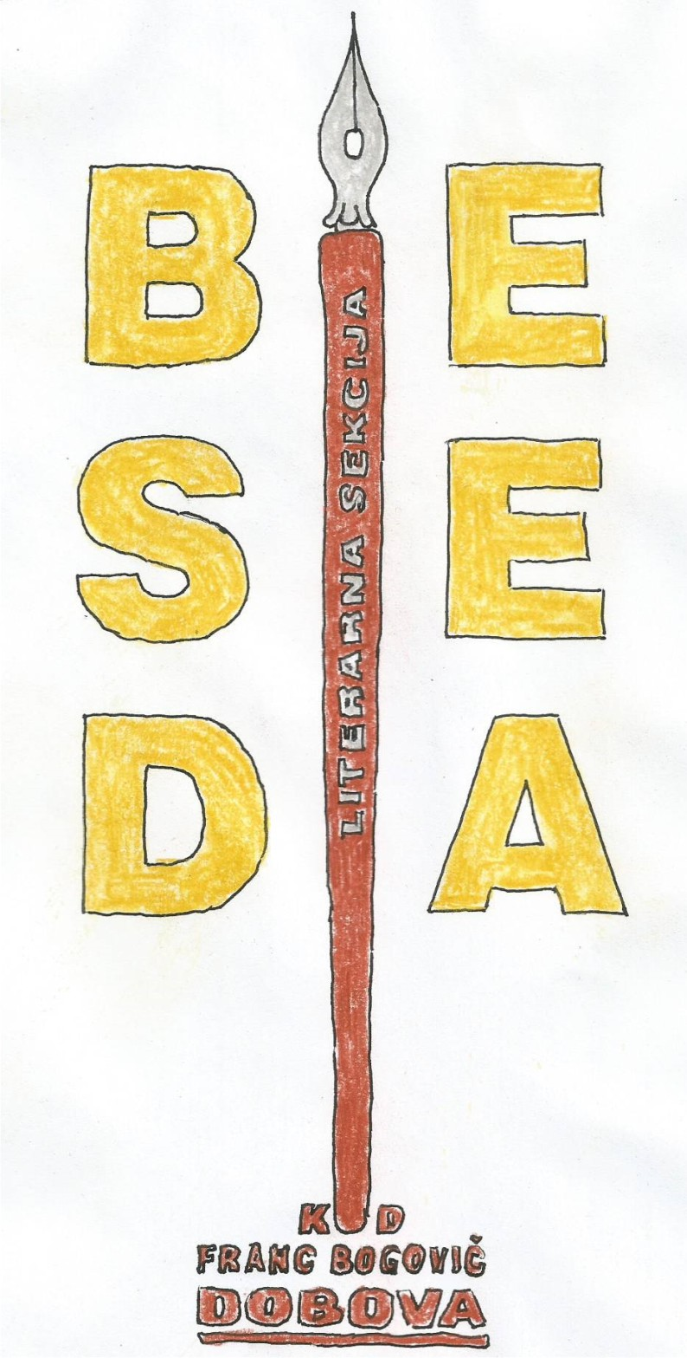

vabi na

VODNIKOV LITERARNI VEČER

»MLADA BESEDA"
predstavitev mladinske pisateljice
MILENE BATIČ

V MALEM AVDITORIJU POSAVSKEGA MUZEJA BREŽICE

V sredo, 15. marca 2017, ob 18. uri,

Program bodo oblikovali:
kiparka Frančiška Petelinšek
Ljudske pevke Solzice KUD Budna vas
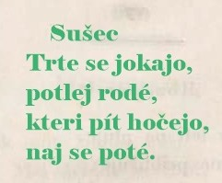
Člani literarne sekcije BESEDA
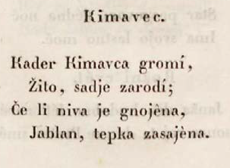
PRISRČNO VABLJENI!

VSTOP PROST!






